**TISKOVÁ ZPRÁVA**

**P3 svým bowlingovým turnajem podpořila děti a pěstounské rodiny v Horních Počernicích**

**Praha, 3. prosince 2015 –** Společnost P3, vlastník, developer a správce průmyslových nemovitostí s celoevropskou působností, věnovala v závěru svého tradičního bowlingového turnaje P3 Bowling Cup šek na 20 000 Kč Horním Počernicím. Zaměstnanci a obchodní partneři společnosti tak svým sportovním výkonem podpořili další veřejné aktivity v okolí P3 parků – v prvním kole turnaje již přispěli na fotbalový klub SK Zeleneč.

Sponzorský dar od společnosti P3 na místě převzala Hana Moravcová, starostka městské části Praha 20 – Horní Počernice. Finanční obnos bude využit pro podporu pěstounských rodin a k uspořádání zábavného programu pro místní děti – Vánoční show 2015, který se uskuteční v hornopočernickém divadle 9. prosince.

V posledním kole P3 Bowling Cupu 2015 byli rovněž vyhlášeni celkoví vítězové turnaje. První místo vybojoval Zdeněk Kašpar ze společnosti DB Schenker a odnesl si hlavní cenu – gril Performer od značky Weber. Druhou příčku obsadil Jaroslav Smíšek z ATOZ Group, třetí pak skončil Ondřej Chlouba z VF Corporation. Nejstylovějším hráčem třetího kola turnaje byl vyhlášen Daniel Katz ze společnosti DB Schenker. Všichni vyhlášení hráči převzali hodnotné věcné i zážitkové ceny.

Partnery všech tří kol Bowling Cupu 2015 byly společnosti AWIGO a Hormen.

**Foto z akce:**

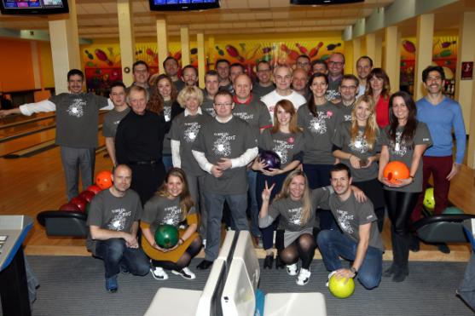

**KONEC**

**Poznámka pro editory**

P3 je vlastník, developer a správce evropských průmyslových nemovitostí. Do portfolia P3 o rozsahu 3 mil. m2 v rámci 9 zemí nyní spadá 145 průmyslových nemovitostí a společnost dále disponuje pozemky o rozloze více než 1,3 mil. m2, které jsou určené pro další rozvoj a výstavbu.

V České republice společnost P3 vlastní a spravuje celkem 69 průmyslových nemovitostí ve 14 parcích s celkovou pronajímatelnou plochou 936 992 m2. Všechny parky mají strategickou polohu s výborným napojením na důležité komunikace. V rámci těchto parků disponuje P3 pozemky pro výstavbu více než 240 000 m2 pronajímatelných ploch.

Společnost P3 se zaměřuje na poskytování prvotřídních služeb svým klientům v perfektně situovaných, vysoce kvalitních budovách. Všechny nemovitosti, které P3 staví, jsou šetrné k životnímu prostředí a odpovídají nejvyšším mezinárodním standardům.

PointPark Properties zavedl korporátní označení „P3“ a používá obchodní značku „P3 Logistic Parks“, která lépe vystihuje podnikání společnosti. Více informací o P3 naleznete na webových stránkách [www.p3parks.com](http://www.p3parks.com/).

Vlastníky společnosti P3 jsou TPG Real Estate a Ivanhoé Cambridge.

**Pro další informace se prosím obraťte na:**

**Andrea Pitronová**, Crest Communications, Account Director:

Tel. +420 222 927 111

E-mail*:* [*andrea.pitronova@crestcom.cz*](mailto:andrea.pitronova@crestcom.cz)